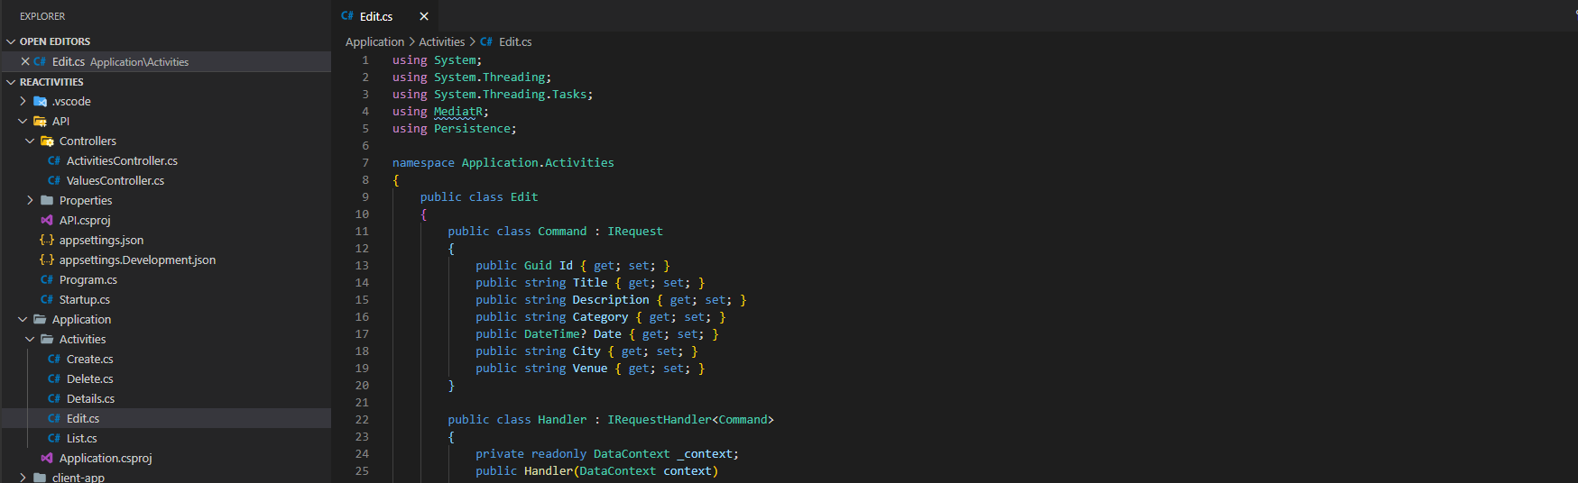

Với edit, command cần chưa id và các trường khác

Riêng trường string thì đã có sẵn nullable rồi

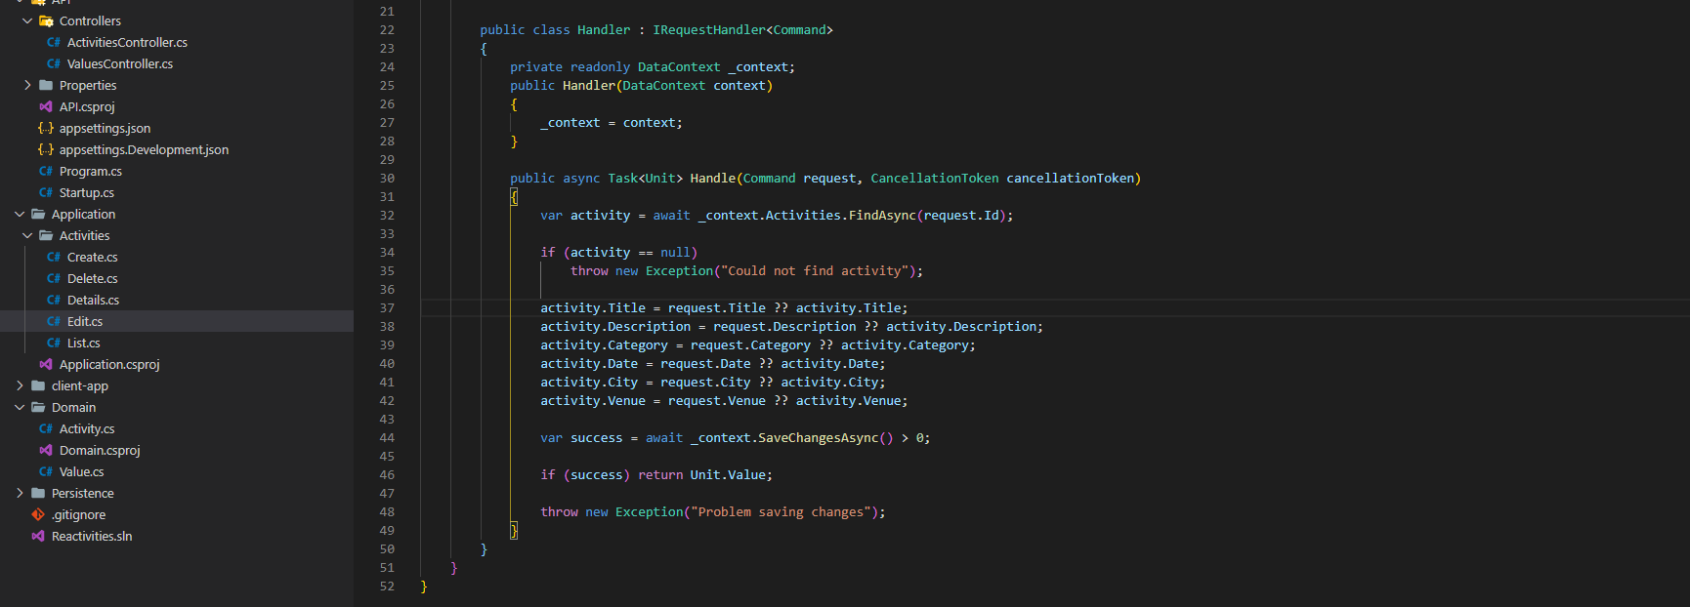

Inject context vào

Lấy activity ra dựa vào id

Nếu không kiếm được activity ứng với id thì throw ra lỗi

Sửa các trường đó, nếu trường đó tồn tại trong request thì lấy trường đó, còn trong request trường đó null thì lấy lại trường hiện tại trong activity

Sau đó lưu db

Nếu success thì trả về giá trị của unit ( một class trong mediaTr)

Còn nếu không thành công thì nhả lỗi ra

Hàm SaveChangesAsync() trả về số dòng bị ảnh hưởng save

Nên khi > 0 nghĩa là save thực hiện thành công

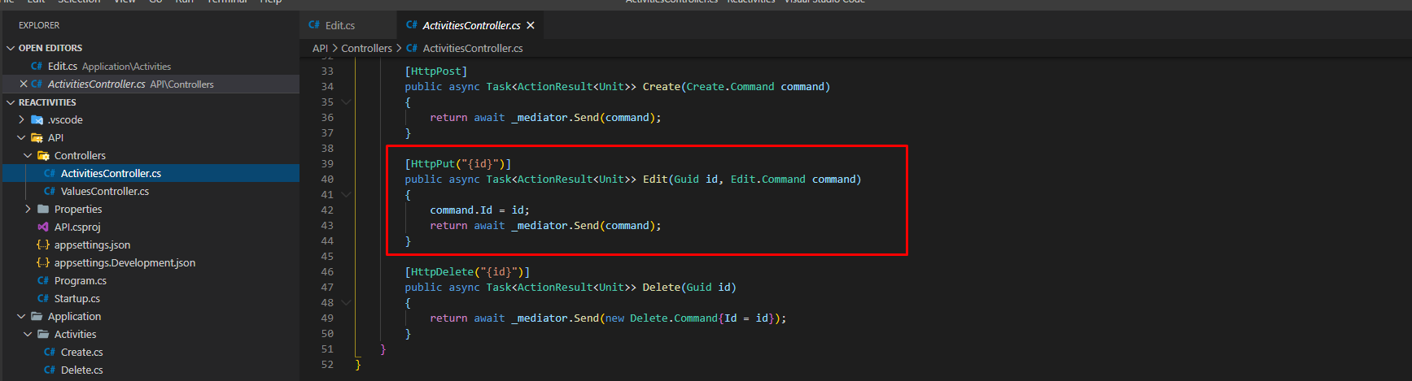

Trên controller, truyền vào id, rồi chỉ ra id của comand bằng id truyền vào, sao đó mediaTr send , nhảy vào hàm handler và nhận về giá trị trả về của handle